EVALUACIÓN DE ACELERADORES POSTCUÁNTICOS DE CRIPTOGRAFÍA
- CROSS
PRO:
- Se compone principalmente de operaciones aritméticas que es relativamente sencillo en HW.
- Muy paralelizable
CONTRA:
- Tiene un gran coste en área
- Tiene una lógica bastante compleja por lo que es necesario definir bien las FSM.
- Mucho hashing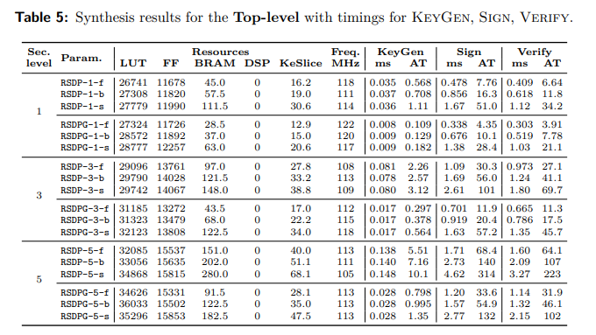
- LESS
PRO:
- Hay implementaciones existentes en FPGA similares
CONTRA:
- Se necesita mucha optimización para implementarse (alto uso de LUT).
- Gastan mucho las operaciones vectoriales y matriciales.
- Claves públicas muy grandes
- Eliminación Gaussiana ocupa mucho.
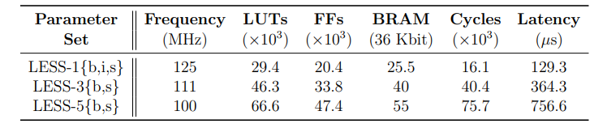

- SQIsign
CONTRA:
- La isogenía consta de un algoritmo complejo con control complejo por lo que es complicado de llevar a cabo en una FPGA.
- Requiere mucho hardware
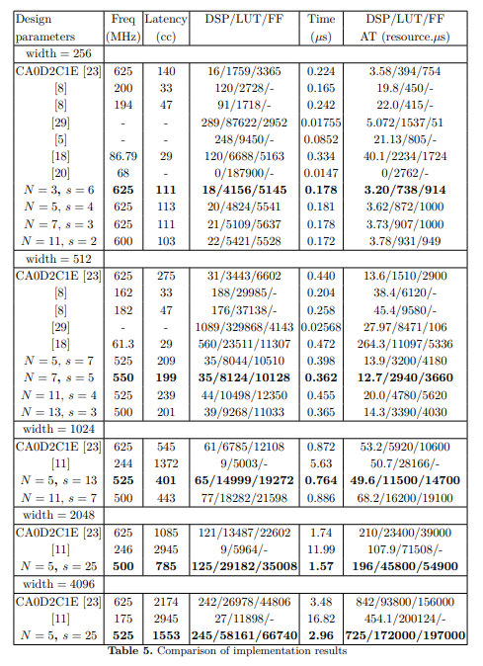
- HAWK
PRO:
- No utiliza operaciones en coma flotante lo que simplifica bastante
- Implementación ya existente en FPGA basada en Dilithium (algo diferente)
- De realizarse en HAWK, debería realizarse en SoC (PS+PL). Dificilmente viable puramente en HW.
CONTRA:
- Sigue teniendo un algoritmo complejo con control complejo
- No se ha encontrado ninguna implementación en HW ya existente
- Implementación de NTT
- Mayor complejidad que las multivariables

- Mirath
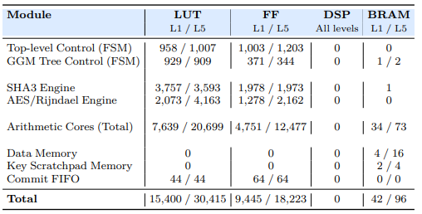
PRO:
- No hay aritmética compleja
- Repetición de la misma operación (muy paralelizable)
CONTRA:
- Realiza mucho hash (consumo de memoria)
- El resto de las funcionalidades también hacen un uso intensivo de memoria
- Tiene que realizarse un buen control
- Pocas implementaciones en HW

- MQOM
PRO:
- Operaciones lógicas cortas y sencillas
- Poco uso de LUT para operaciones aritméticas
- Puede acelerarse con DSP
CONTRA:
- Combina tanto MPC como Multivariable (no es fácil de implementar)
- Control complejo
- Elevado uso de LUT por hashing
- Poca implementación previa en FPGA
- PERK
PRO:
- Operaciones lógicas simples
- Bajo uso de bloques DSP
- Muchas rondas (paralelizable)
CONTRA:
- Sigue habiendo hashing (muchas LUT)
- Mucho uso de memoria
- Control complejo
- Poca implementación existente en FPGA

- RYDE
PRO:
- Muchas rondas (paralelizable)
- Operaciones aritméticas
CONTRA:
- Control complejo
- Uso intensivo de recursos (LUT y BRAM)
- Mucho hashing
- Poca implementación existente en FPGA

- SDitH

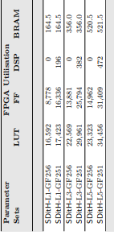
PRO:
- Pocas operaciones lógicas (muy MPC)
- Operaciones con matrices
- No usa isogenías ni NTT
- Algo más de implementación en FPGA a pesar de ser MPC
CONTRA:
- Mucho hashing
- Uso intensivo de memoria
- Control complejo

- MAYO
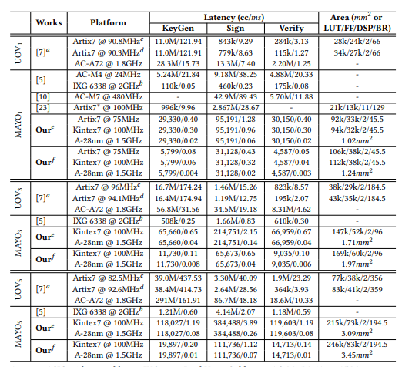
PRO:
- Solo se hace hash una vez (poco uso de LUT)
- Operaciones aritméticas
- Altamente paralelizable
- Trabajos en FPGA ya existentes
CONTRA:
- Resolución del sistema de ecuaciones
- Uso intensivo de memoria
- Clave pública grande (coeficientes del sistema)

- QR-UOV
PRO:
- Operaciones aritméticas sencillas
- Cálculo matricial
- Poco hashing
- Control asequible
- Implementación de UOV ya existente
- Reduce respecto a UOV el tamaño de la clave pública
CONTRA:
- Mucho uso de memoria
- Eliminación gaussiana (más reducida que UOV)

- SNOVA
PRO:
- Operaciones aritméticas matriciales
- Paralelizable
- Repetitivo
CONTRA:
- Mucho uso de memoria en matrices
- Resolver el sistema es más complicado
- Mayor control
- Variables matriciales en lugar de escalares

- UOV
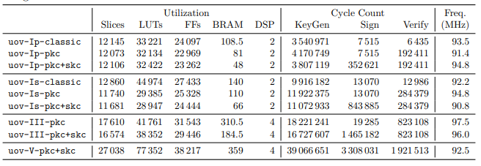
PRO:
- Operaciones aritméticas
- Solo se hace hash una vez
- Previas implementaciones en FPGA
CONTRA:
- Mucho uso de memoria
- Clave pública grande
- Requiere control

- FAEST
PRO:
- Sin reducción gaussiana
- Clave pública reducida
- Uso de AES (ya ha sido implementado en FPGA)
CONTRA:
- Alto consumo de LUT
- Mayor complejidad que multivariante
- Complejidad en el control
- Poca computación

RANKING | ACELERADOR
1º | QR-UOV
2º | UOV
3º | MAYO
4º | SNOVA
5º | CROSS
6º | HAWK
7º | FAEST
8º | PERK
9º | SDitH
10º | RYDE
11º | Mirath
12º | LESS
13º | MQOM
14º | SQIsign

Code based
Isogeny
Lattice based
MPC in the head
Multivariate
Symmetric based

